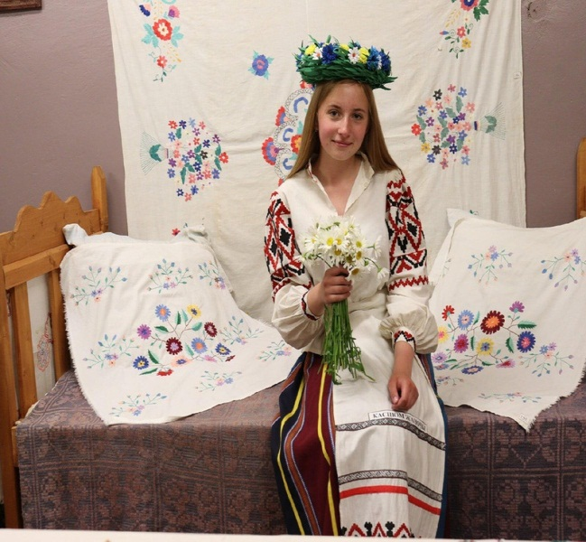

#ПРОВОЖУЛЕТОСПОЛЬЗОЙМОГИЛЕВ

**Немного о себе**

|  |  |
| --- | --- |
|  | **Сапроненко Дарья, 15 лет** |

|  |  |
| --- | --- |
|  | **ГУО «Средняя школа №3 г.Быхова»** |

|  |  |
| --- | --- |
|  | **Спорт: волейбол, катание на велосипеде;**  **Рукоделие: вышивание, плетение из бисера** |

Выражаю слова благодарности ***Ерощенко Кристине Сергеевне***, первому секретарю БРСМ, за возможность активного участия в делах молодежи Быховского района, в жизни нашего города, за доверие быть лидером школьной ячейки БРСМ.

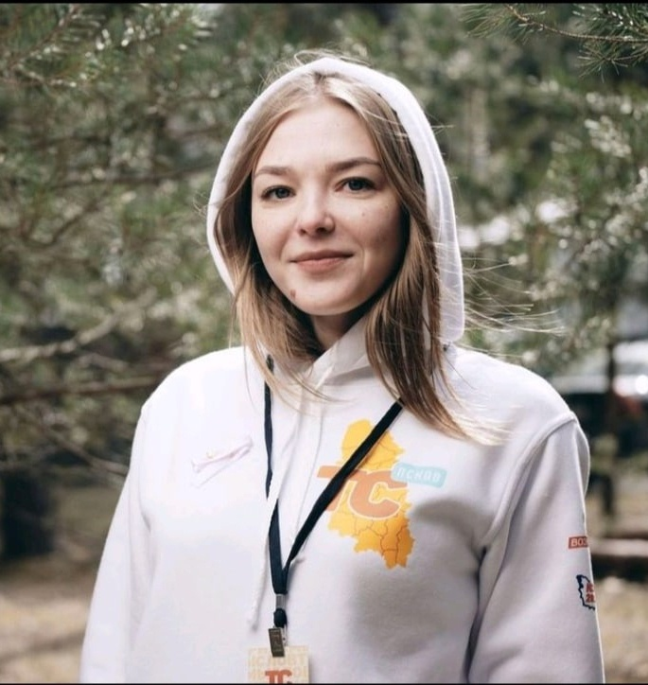

**Я научился этим летом**

|  |  |
| --- | --- |
|  | **Выступать перед маленькими детьми-дошкольниками** |

|  |  |
| --- | --- |
|  | **Писать доклад на конференцию** |

|  |  |
| --- | --- |
|  | **Узнала больше о белорусской вышивке** |

**И достиг результатов**

|  |  |
| --- | --- |
|  | **Приняла участие в VII отчетно-выборной конференции ОО "БРСМ"** |

|  |  |
| --- | --- |
|  | **Приняла участие в акции «Каникулы без огня и дыма» в** **ГУО "Ясли-сад №3 "Солнышко" совместно с инспектором Быховского РОЧС** |

|  |  |
| --- | --- |
|  | **Приняла участие в конкурсе «Сэлфі&фота з вышыванкай»** |

**Фотографии**

Участвую в акции «Каникулы без огня и дыма»

Выступаю на конференции ОО «БРСМ»

Участвую в конкурсе «Сэлфі&фота з вышыванкай»



